5.03.2015 UA1CEG/p/ QRPP в лесах- полях.
(400/200 мватт, 14/21 mHz, Delta/dipole)

- Некоторые подробности о трансвертере.

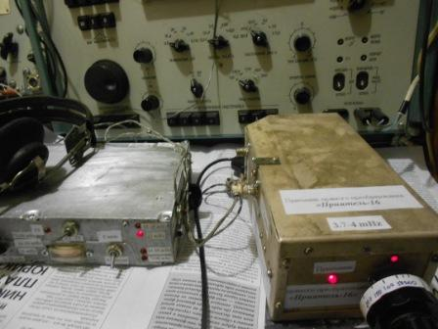
Одну связь в лесах- полях… «вымучил» на трансвертере с приёмником прямого преобразования. Но, если всерьёз, то нужно предусмотреть изменение частоты ППП на 1 кгц при переключении «приём- передача».
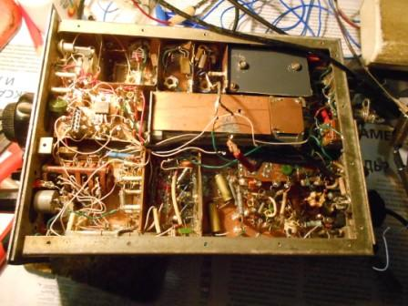
Для более серьёзной работы в эфире несколько доработал довольно неплохой QRPPPP трансивер на диапазон 3.5- 4 мГц. Доработка несложная, цель- чтобы для включения режима «передача» была возможность просто подав «+» на разъём, а не только тумблером на передней панели.
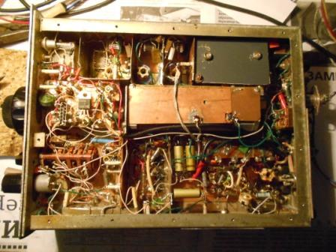
Если присмотреться, внизу блока, в центре видны 3 герконовых реле РЭС55, которые успешно срабатывают и от 12 вольт.
Рассказы о фантастически работающих импортных бытовых диодах, имеющих в открытом состоянии невероятно низкое сопротивление, я не признаю за правду. Предпочитаю герконовые реле и механические перключатели!
Несомненно использование реле повышает потребляемый ток… но с эти приходится мириться. Сопротивление обмотки реле около 2 кОм, 5 реле создадут дополнительную нагрузку в 200 ом, в общем терпимо…
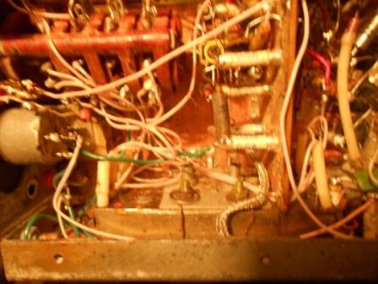
Снизу 3 ЭМФ CW, USB, LSB. Качественно сфотографировать не получается, что уж получилось.

Привожу блок схему приёмной части. Что бы было понятнее, о чём речь.
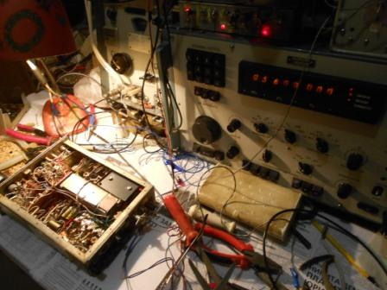
Любимый «творческий беспорядок».
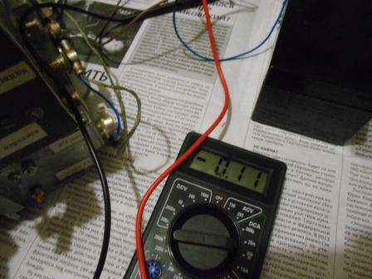
Измеряю потребляемый ток «очень фирменным прибором»! Думаете, я завопил от восторга и начал вытирать слёзы умиления: «Ах!!! Какой я квалифицированный! Какое экономичное детище!»
Дудочки…
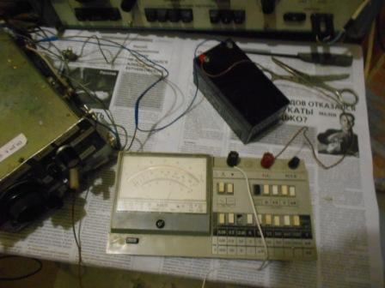
Достаю старый верный, побитый тестер и измеряю ток.
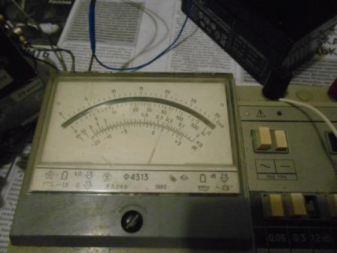
«Приём» 220 миллиампер.
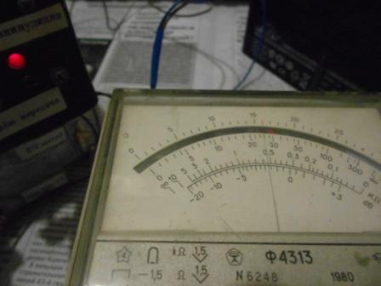
Передача 320 миллиампер. Это при выходной мощности 400 милливатт.
Добавляется расход на питание реле, эммитерные( истоковые) повторители и, естественно, на питание выходного транзистора КТ920А. Транзистор в очень щадящем режиме.
В общем, экономичность данного аппарата довольно высокая и сложно ухитриться разрядить портативный аккумулятор ёмкостью 2 а/ч за целый день интенсивной работы.

2. Практическая проверка аппарата в традиционном «QRP рандеву» в 12.00 МСК на 14060.

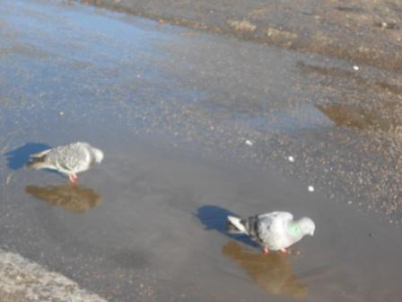
Погода изумительная! Ночью было -3…-5, подморозило, снег не проваливается, сейчас тепло и солнышко!

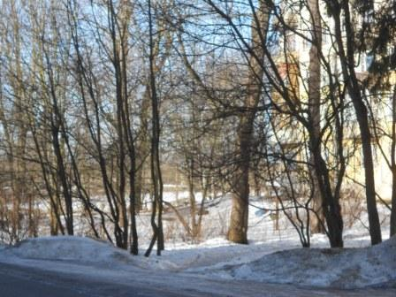

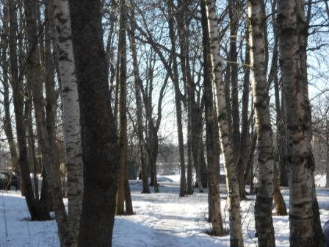

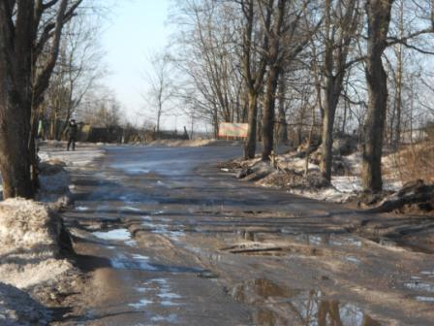

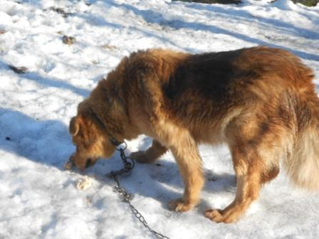

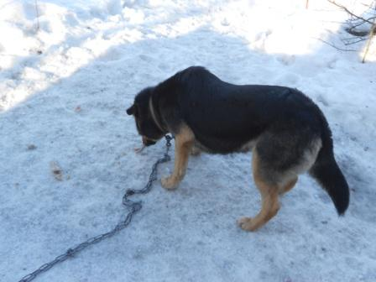
Угощаю общественных собачек.
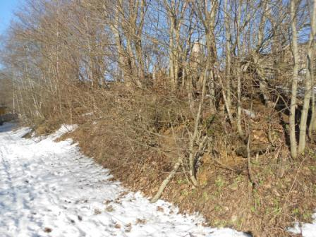

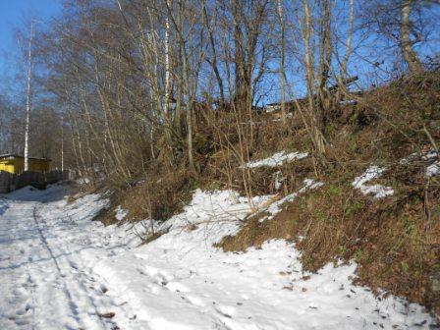

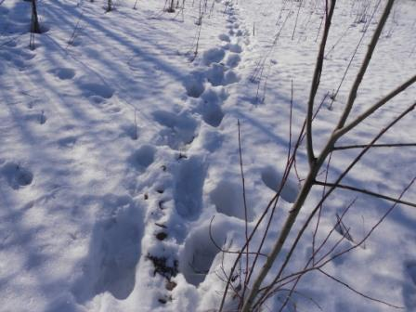
Идёшь по снегу, как по асфальту, не проваливаешься каждый шаг, это великолепно!
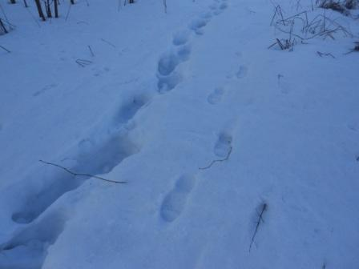
Справа сегодняшние следы, идёшь себе спокойно, одно удовольствие…
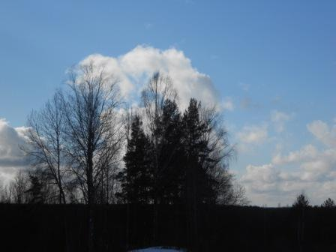

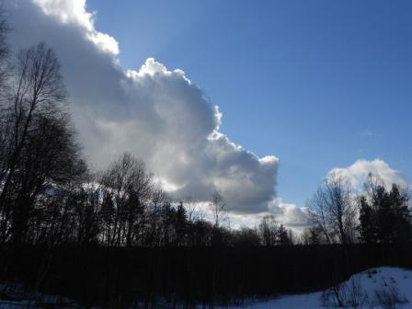

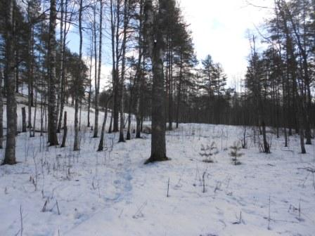

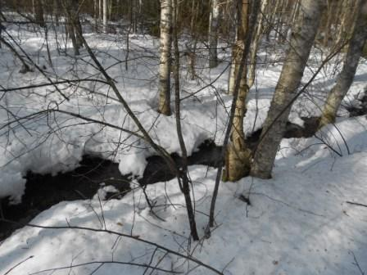

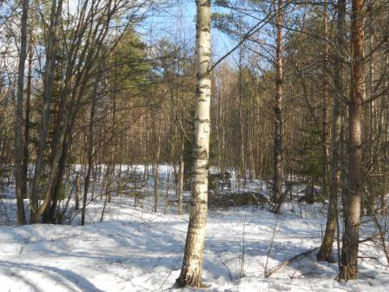

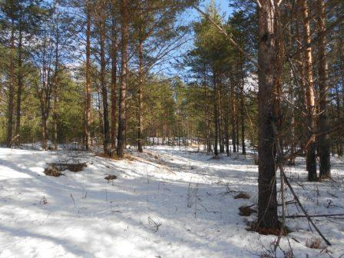

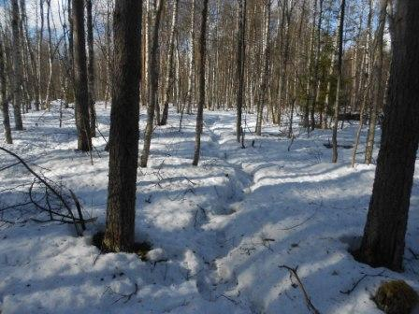

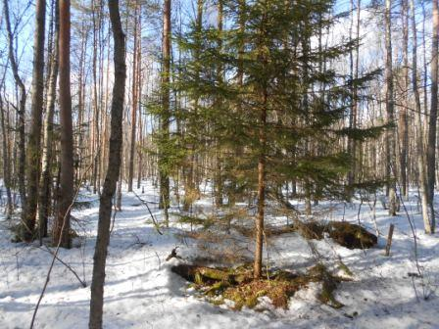

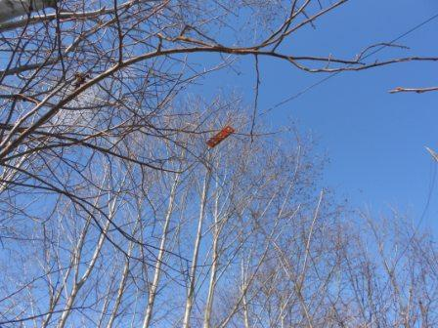

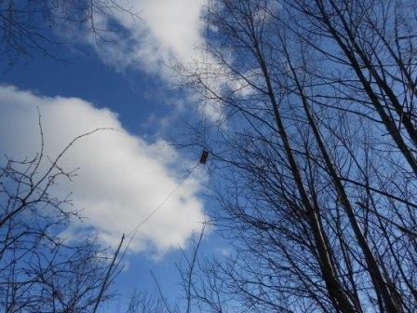
Диполь на 21 мГц, сегодня ему предстоит поработать.
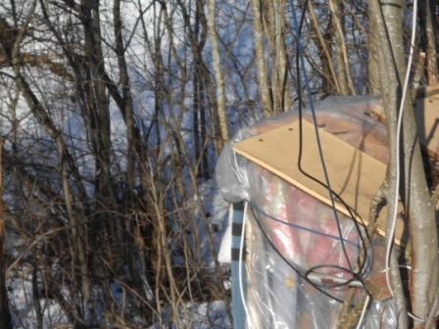
Вигвам, или как говорит Олег R4NX «шалаш», оттаял, ну, или почти, оттаял.
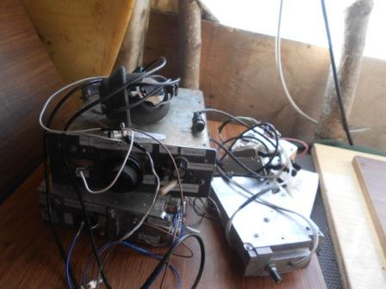
Традиционно бесцеремонно, выгружаю радио на стол.
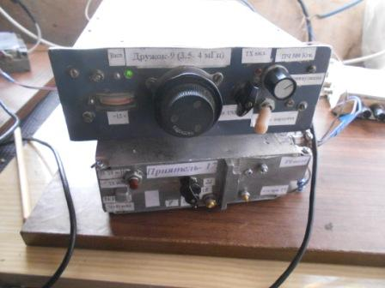

У трансвертера все 4 стороны заняты переключателями, разъёмами, светодиодами, измерительным прибором, бумажками с надписями…
Кстати, работает это устройство, для столь простого схемного решения, вполне прилично!
Приступаю, передаю общий вызов: «CQ de UA1CEG/p/QRPP CQ de UA1CEG/p/QRPP
CQ de UA1CEG/p/QRPP»

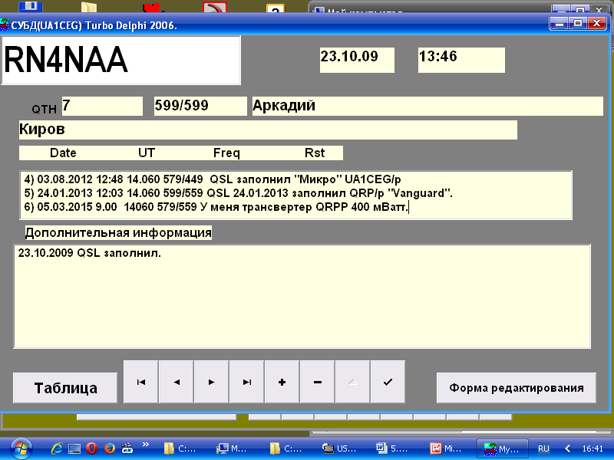
Я, очень обрадовался встрече со старым знакомым! Но не удивился, кировчане активно и квалифицированно работают в эфире. Аркадий передал привет от Евгения, Олега и вообще всех. Я, поблагодарил и так же всем передал привет!
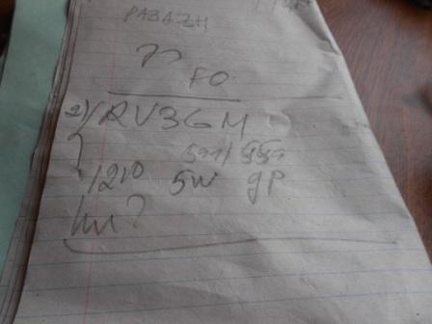
Есть QSO с Олегом RV3GM. Сегодня я его принимаю не так оглушительно, как обычно.
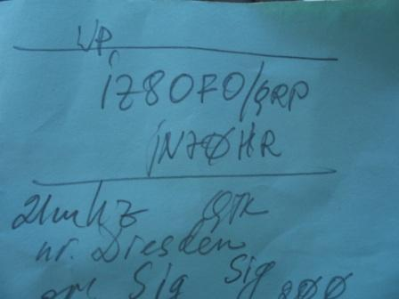
Трудно поверить, но сегодня на 14060 была просто «каша» из работающих станций…
>Странный итальянец IZ8OFO/qrp на частоте. Раздает 599 и локатор. Ни имени, ни >мощности не сообщает, сразу "73" :-) Мне дал 599, хотя после трех попыток не >…RV3GM
Этот итальянец мне капитально создавал QRM. Я его не дозвался!

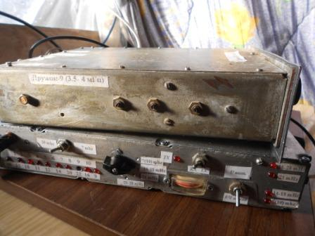
Прибор сбоку трансвертера, посматриваю, иногда.

>Братцы! Давайте разбегаться по частоте хоть немного. Андрей R1OA и Юрий >UA1CEG/p вещают на одной частоте. Друг для друга в мертвой зоне и не слышат.
>72! С уважением -
>Олег (Mr. 72) RV3GM / KH6OB

>Я то его слышу это он меня нет я его звал но тщетно мне не разбежаться передатчик тут >стоит R1OA.
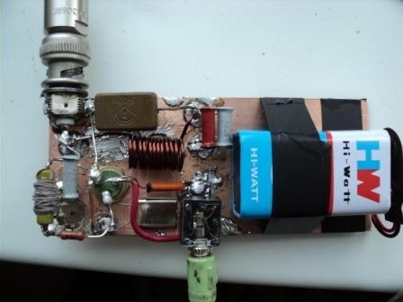
Это как раз аппарат R1OA, на котором он работал.
А ведь я слышал, как Андрей меня вызвал, примерно 339, принял я только R1…. Так и не получилось разобрать позывной, забили!
Далее наблюдал, как Олег проводит QSO c Сергеем RV9WMZ, но самого Сергея абсолютно не слышно…

>Братцы! Давайте разбегаться по частоте хоть немного.
В лесах- полях компьютера у меня «немного не было», но интуитивно, по обстановке в эфире делаю вывод, что нужно 14060 освободить и… я пошёл к QRO коллегам.
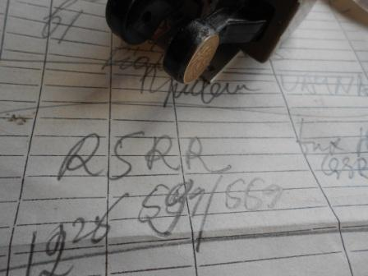
Я настойчиво констатирую, что QRO операторы не только принимают «не хуже» заядлых QRP любителей, а частенько лучше. Так и в этот раз!
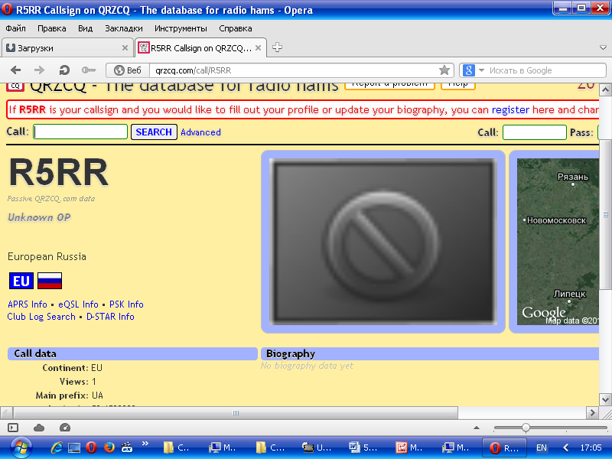
Вполне уверенная связь.

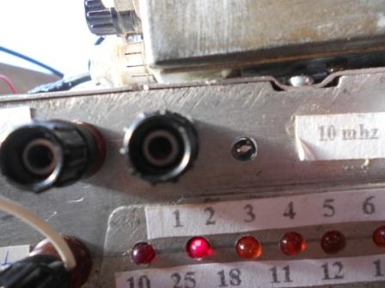

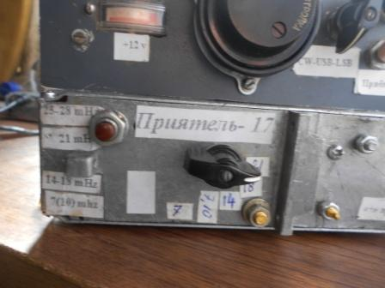

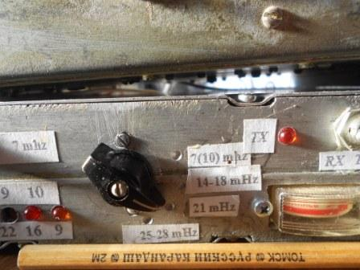
Перехожу на 21 мГц. Включаю: гетеродин 25 мГц (25-4= 21мГц), входные контура и П-контур.
Переключателя 11- секционного у меня несколько не было…
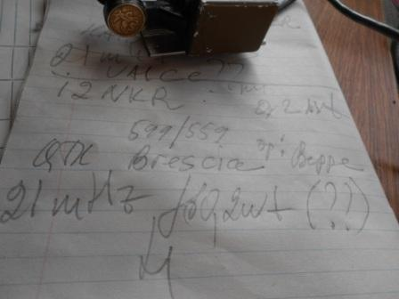

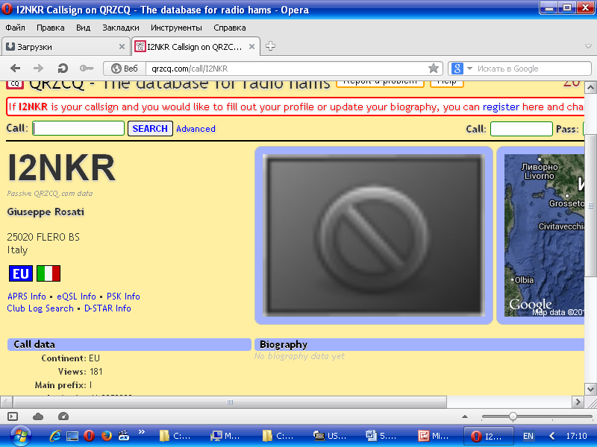
Прекрасно «поговорили»! Так я и не убедил Giuseppe, что у меня 200 мВатт, а не 2 ватта, не убедил! Ну, не верит человек, что и такой мощностью можно в эфире работать!
Прекрасно прошла микро- экспедиция!

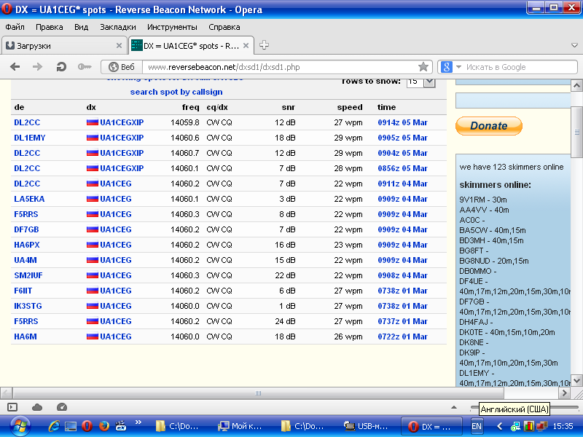
На 14 мГц меня зарегистрировали 3 скиммера. Частота не совсем точно…
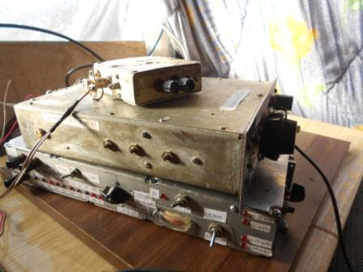
Коробочка сверху, это приёмник прямого преобразования на 14060, я по его частоте настраивался, а вот на какую частоту настроен его гетеродин, я не проверил, скорее всего на 14061, что бы прослушивать 14060… Я настраивался по «нулевым биениям». Но, неважно, килогерца 3 было всё- равно полностью забиты.
Мы с Олегом RV3GM, ещё похихикали, что: «Много помех от QRP станций!»
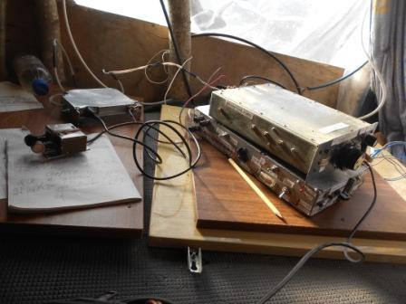
«Джентльменский набор»
Солнышко! Прекрасная погода!
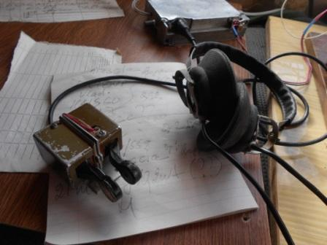
На сегодня достаточно…
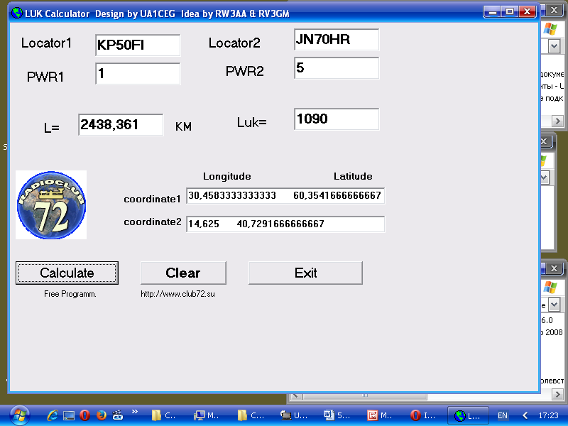
Если-бы QSO c IZ8OFO/QRP состоялось- бы, какой бы был LUK!

До встречи в эфире!
73! UA1CEG Юрий Александров, д.Гарболово. Ленинградской области, Всеволожского района.

LO23, KP50FI.

Сайт: www.ua1ceg.club72.su
зеркало: www.ua1ceg.ru

